Reise der Delegation der IGM Vertrauensleute von Schmitthelm nach Nove Zamky
oder
Wenn einer eine Reise macht, dann kann er was erleben.

An einem schönen Mittwoch im August brach unsere kleine Delegation der IGM von Schmitthelm (Günther Gruppe) auf, um unseren Schwesterbetrieb Motory in Nove Zamky zu besuchen. Wir waren von der Metallgewerkschaft in der Slowakei, Ozkovo, eingeladen und waren gespannt wie sich das Leben in der Slowakei für die arbeitende Bevölkerung gestaltet, insbesondere nach dem EU Beitritt.
Doch begann unsere Fahrt mit einer klassischen Panne. Kurz vor Wien gab unser italienischer Edelflitzer seinen Geist auf und wir mussten den österreichischen Pannendienst in Anspruch nehmen, was unserer guten Laune jedoch keinen Abbruch tat. Wir nahmen die Gelegenheit wahr, das Schloß und den Park Schönbrunn zu besuchen, die heute dem Volk zur Freizeitgestaltung dienen (nach der Revolution und der Abdankung der Habsburger).

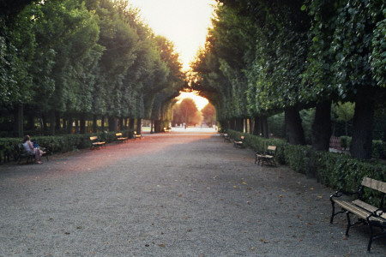
(Schönbrunn)

Durch die Verzögerung der Reparatur unseres Autos, wollten wir dann per Bahn weiterfahren, doch holten uns die Kollegen von Ozkovo direkt in Wien ab und fuhren uns nach Nove Zamky. Für uns ein Beispiel von Gastfreundschaft und internationaler Solidarität.

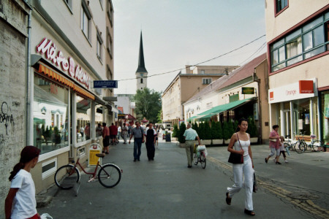
(Nove Zamky)

Nove Zamky ist ca. 95 km von der Hauptstadt Bratislava entfernt und liegt im Donau Delta, völlig flach, sehr warm, in der Nähe der ungarischen Grenze. Die Stadt hat etwa 43000 Einwohner, wovon ca. 40% Ungarn sind. Die Arbeitslosigkeit liegt bei ca. 20%.
Nove Zamky war und ist ein Eisenbahnknotenpunkt, dies ist der Grund, warum alliierte Bomberverbände die Stadt völlig zerstörten.

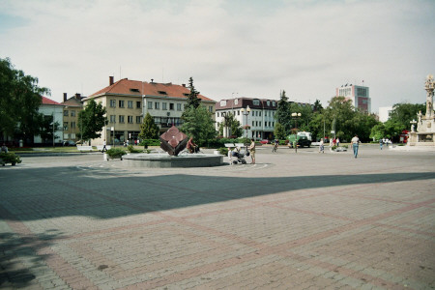
(Nove Zamky)

Nach der Niederlage des Faschismus wurde die Stadt sehr großzügig und weitläufig als sozialistische Industriestadt mit einem Großbetrieb Elektrosvit (Kühlschränke und Elektrogeräte, so genannte weiße Ware, mit über 4500 Beschäftigten) aufgebaut. In der Stadt sind die typischen Plattenbauten vorherrschend, über dem Fluß Nitra liegt das Industriegebiet. Daneben gibt es sehr gepflegte Sportstätten wie eine Handballhalle, Eissporthalle, Tennis, Fußball, Bowling und ein großes Thermalbad.

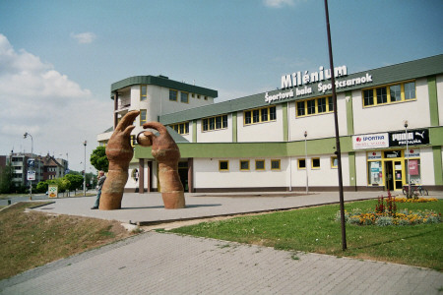
(Handballhalle)

Dies alles wurde früher vom Elektrogroßbetrieb Elekrosvit finanziert, ebenso wie das Kindergartenzentrum, der Kulturpalast mit Kino, Theater und Jugendzentrum oder das Kunstmuseum und das Polyklinikum. Letztgenannte Einrichtungen wurden mittlerweile alle geschlossen, als Ersatz dienen überall in der Stadt neu gebaute und subventionierte Einkaufszentren, die von Montag bis Sonntag von 8 bis 21 Uhr geöffnet sind, unter anderen auch das Kaufland. Überall enstanden neue Glaspaläste, Verkaufshallen aller großen Autokonzerne, wobei die ersten in Bratislava schon wieder leer stehen. Die Stadt wird umgeben von einem Gürtel von Schrebergartensiedlungen, die allerdings auch als Wohnsiedlungen dienen mit ganz normalen Einfamilienhäusern. Auffallend sind in jeder Straße Dutzende Bierkneipen, alles Ich AGs und meistens leer.

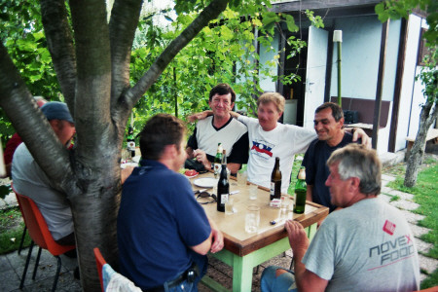
(Die Kollegen von der Metallgewerkschaft der Slowakei)

Elektrosvit ist inzwischen völlig pleite und die Industrieanlagen stehen als Ruinen zum Verkauf. Die Arbeiter haben zwar versucht den Betrieb als Aktienbetrieb in Eigenregie weiterzuführen, dieser war jedoch nicht konkurrenzfähig. In keinem Metallbetrieb in der Slowakei ist dies gelungen. Lediglich in der Chemieindustrie und in der Landwirtschaft gelang dieser Übergang.

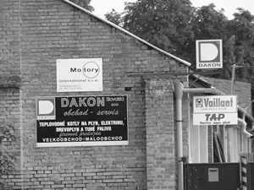
(Motory)

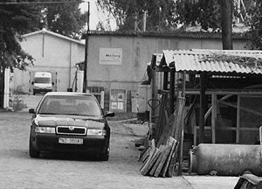
(Motory Hof)

Aus Elektrosvit entstand auch Motory (heute Günther Gruppe). Bei Motory montieren hauptsächlich Frauen Antriebsmotoren für Elero, Teile für Stumpp und Schüle und für Schmitthelm (alles Günther Gruppe) in einer Halle etwa so groß wie unser Werkzeugbau bei Schmitthelm. Dieses Werk konnten wir allerdings nur am ersten Tag besuchen, am zweiten Tag war das Werk nicht mehr zugänglich.

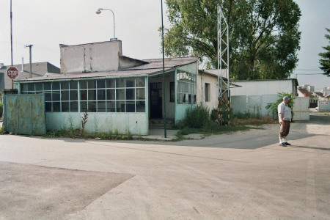
(Motory)

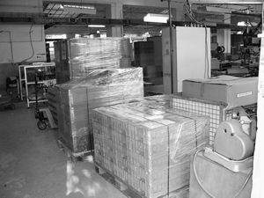
(Motory)

Dafür hatten wir dann Gelegenheit das neue Werk der Günther Gruppe, wenn auch nur von außen zu besichtigen. Dieses Werk ist ca. 1000 m von Motory entfernt und ist eine ehemalige große Halle von Novo Frucht (einer Konservenfabrik), fast doppelt so hoch wie die Hallen bei Schmitthelm und mit einer Fläche von über 10000 qm.

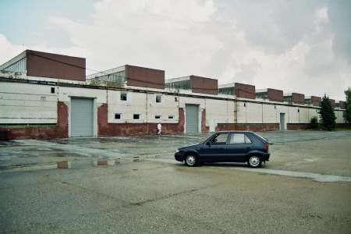
(Neue Halle GG von Außen)

Nach der Fertigstellung, zurzeit wird gerade ein neuer Industrieboden erstellt, sollen nach Information der Metallgewerkschaft Ozkovo dort 400 Menschen arbeiten Das Innere der Halle ist komplett neu gemacht und nach unserer Meinung hat dort die Produktion von Schmitthelm zweimal Platz. Da dieses Werk noch leer steht, ist dies jedoch Spekulation, Teilverlagerungen wurden seitens der Geschäftsleitung angekündigt.

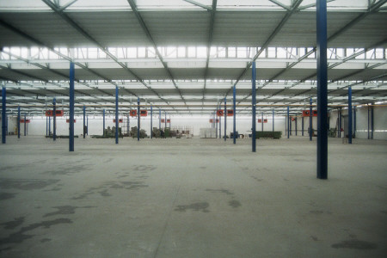
(Neue Halle GG durchs Fenster fotografiert)

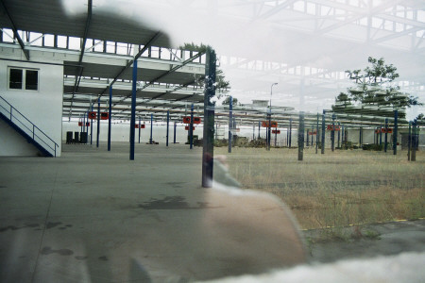
(Neue Halle GG durchs Fenster fotografiert)

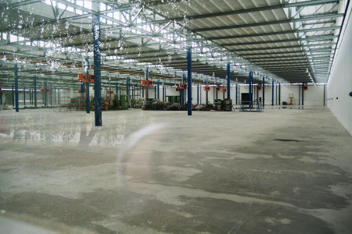
(Neue Halle GG durchs Fenster fotografiert)

Der größte Betrieb ist heute Osram (Siemens) in Nove Zamky mit 1800 Beschäftigten. Wir hatten, Dank der Metallgewerkschaft, die Gelegenheit den Betrieb zu besuchen und einiges zur Lebenssituation der arbeitenden Bevölkerung zu erfahren. Ohne unsere Kollegen von Ozkovo, besonders durch den uns betreuenden Sekretär Bohumil, hätten wir einen Großteil der Infos nicht bekommen. Dafür wurde er von dem Geschäftsführer von Motory bis spät abends per Telefon genervt, was wir denn wollten. Dass wir uns für Land und Leute interessieren, auf eigene Kosten reisen, ist ihm schwer verständlich gewesen.

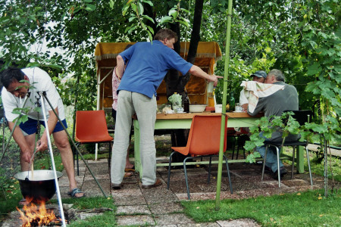
(Die Kollegen von der Metallgewerkschaft der Slowakei)

Doch zurück zu Osram. Dort ist es der Gewerkschaft gelungen einen Haustarifvertrag mit einer Eingruppierung abzuschließen. Die Löhne liegen zwischen 200 und 400 Euro Netto im Monat. Bei Krankheit werden die ersten 3 Tage mit nur 35% und die folgenden Tage mit 55% vom Lohn bezahlt, dann allerdings dauerhaft, die Gewerkschaft gibt hier einen Zuschuss. Arbeitslosengeld von ca.55% gibt es ein halbes Jahr, dann Sozialhilfe von 50 Euro pro Familienmitglied. Betriebsräte sind jetzt neu in der Gesetzgebung verankert, jedoch noch selten, meistens vertritt die Gewerkschaft die Beschäftigten direkt durch einen Sekretär im Betrieb, wie bei Osram. Die Leitungen der Gewerkschaft in den einzelnen Abteilungen können sich allerdings während der Arbeitszeit treffen. Der Chefmanager bei Osram ist Norweger. ein Teil der Ingenieure Deutsche, ein Kollege der IGM, seit 5 Jahren in Nove Zamky, hat uns mit betreut, Siemens ein ganz internationaler Konzern. Bei Osram sollen weitere 800 Menschen eingestellt werden, allerdings wird den Kollegen dort bei Lohnforderungen mit dem Weggang in die Ukraine gedroht. Die Textilindustrie ist bereits nach Asien abgewandert. Das hat uns einmal mehr gezeigt, dass nur ein gemeinsamer solidarischer Kampf es möglich machen wird, Arbeitsplatzvernichtung und Lohndumping zu verhindern.

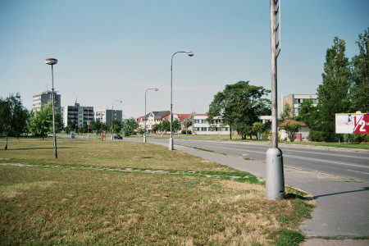
(Nove Zamky)
Uns war es zum Teil schleierhaft, wie die Menschen von diesen Löhnen leben. Brot kostet das Kilo 80 Cent, Kartoffeln das Kilo 18 Cent, Tomaten 35 Cent, 1l Milch 50 Cent, 1kg Rindfleisch und 1kg Salami 5 Euro 1kg Melone 18 Cent, alle nicht landwirtschaftlichen Produkte haben die gleichen Preise wie bei uns. Kühlschränke, Herde sind etwas teurer, Neuwagen haben den gleichen Preis, gebrauchte Autos sind teurer. Ein Liter Benzin kostet ca. 1 Euro, bei einem Verdienst von durchschnittlich 300 Euro (wenn man von einem durchschnittlichen Nettolohn bei uns von 1200 Euro ausgeht, müsst die Tankfüllung von 50 Liter dann 200 Euro kosten). Die Kaltmiete einer 3 Zimmerwohnung beträgt 120 Euro, allerdings liegt die Eigentumsquote sehr hoch.

Eine Partei, die der gewerkschaftlichen Politik von Ozkovo nahe steht gibt es nach ihrer Aussage nicht, noch nicht einmal eine sozialdemokratische Partei ist vorhanden, einzige linke Partei ist die KP der Slowakei.

Abends waren wir immer von unseren Kollegen zu Speis und Trank herzlich und wie unter guten Freunden und Kollegen eingeladen. Wir erlebten eine Gastfreundschaft, die uns manchmal beschämte. Bei dieser Gelegenheit lernten wir auch einen Kinderarzt kennen, der uns erzählte, dass der Staat ihn gezwungen habe, eine private Praxis aufzumachen. Die ärztlichen Polyzentren wurden geschlossen. Zuzahlungen bei Praxisbesuch und Medikamenten wurden vom Staat beschlossen. So kommt es vor, dass die Menschen die Antibiotika für die Kinder nicht kaufen können. Auch diese Entwicklung haben wir inzwischen europaweit.

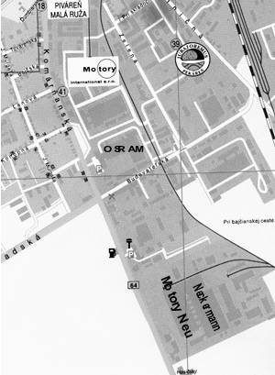
(Industriegebiet Nove Zamky)

Irgendwann musste unsere kleine Delegation Abschied nehmen und unsere Kollegen brachten uns wieder nach Wien. Sie gaben uns noch mit auf dem Weg, doch über einen europäischen Betriebsrat bei der Günther Gruppe nachzudenken. Wir hoffen, Bohumil, Josef und die anderen wieder zusehen und gemeinsam müssen wir unseren Kampf für menschengerechte Arbeitsplätze, gerechte Löhne und eine Zukunft ohne Angst und für die Selbstbestimmung der Arbeiter fortführen.

Thomas Wenzel

